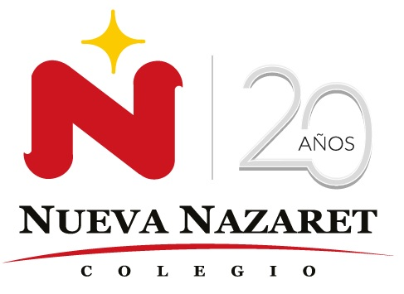
Nuestra misión: “ Formar hombres y mujeres Cristianos , Nobles y Capaces ”

Curso: QUINTO BASICO
Asignatura: Inglés

Clase: 8 Final Assessment unit 2
Instructivo:
- Ingresar a google classroom con el código 6dw5wgd
- Descarga el Power Point sobre A shopping list + recipe (tiene audio incluido)
- Desarrollar las actividades indicadas en contenido. Si no puedes imprimir y tampoco realizarla en el mismo documento. ESCRIBE LAS RESPUESTAS en tu cuaderno.
- Enviar la actividad finalizada al correo hruiz@colegionuevanazaret.cl. Tómale una foto y envíala al email indicado.
- Puedes usar tu cuadernillo de trabajo si deseas complementar los contenidos hasta la página 19.

Contenido:
- Look and write SOME or ANY. (mira y escribe Some o Any)
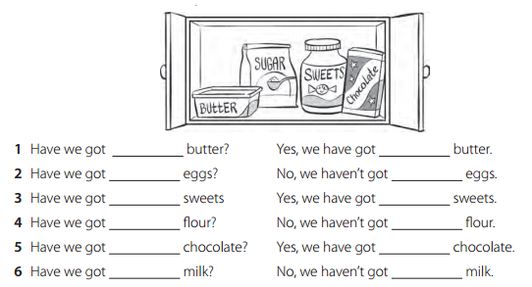

- Read and match. (Lee y une)

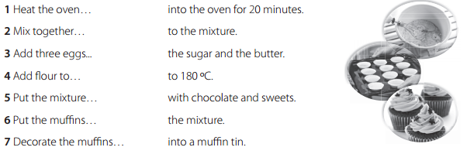

- Identify and write the correct ingredients for the muffins.
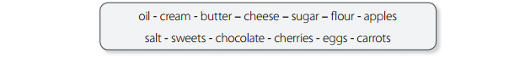

- Listen track N°23, then write on the list. (escucha track N°23 luego escribe en la lista las cantidades)

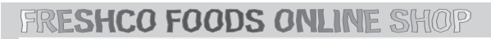

Item | Quantity | Item | Quantity
Orange Juice |  | Cheese
Apple Juice |  | Pasta
Biscuits |  | Butter
Bottled Water |  | Watermelon
Milk |  | Apples
Rice |  | Oranges
Tomato Sauce |  | Cherries
Eggs |  | Lemons

- Complete the text with words from the box.

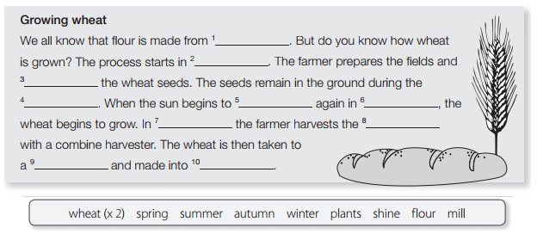 | 1.______________  2. _____________  3.______________  4.______________  5.______________  6.______________  7.______________  8.______________  9.______________  10._____________

- Unscramble and write the instructions. (ordena y escribe las instrucciones)
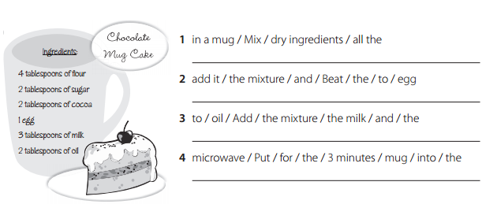

1.__Mix_____________________________________________________________________
2.__________________________________________________________________________
3.__________________________________________________________________________
4.__________________________________________________________________________

